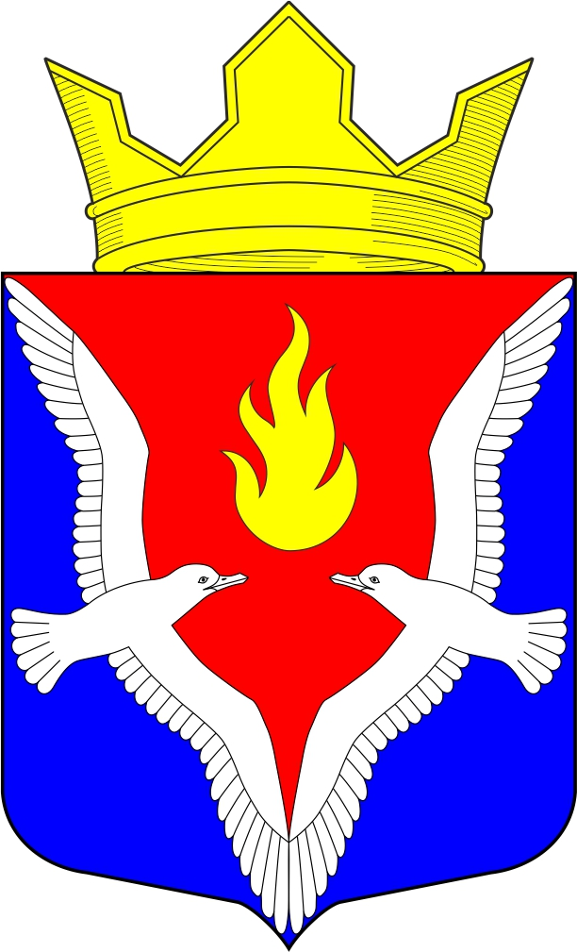
Республика Карелия
Олонецкий национальный муниципальный район
Совет Видлицкого сельского поселения

28 сессия V созыва

РЕШЕНИЕ

от 17 июня 2025 г. № 8

«Об отмене решений Совета Видлицкого сельского поселения»

В соответствии с Федеральным законом от 06.10.2003 №131 ФЗ «Об общих принципах организации местного самоуправления в Российской Федерации», в целях приведения нормативно-правовых актов в соответствие с действующим законодательством, Совет – представительный орган муниципального образования «Видлицкое сельское поселения», РЕШИЛ:

1. Признать утратившими силу:
1.1. Решение Совета Видлицкого сельского поселения от 24.10.2008г. № 40 «Об утверждении Порядка регулирования тарифов на жилищно-коммунальные услуги организаций коммунального комплекса и нормативов потребления коммунальных услуг на территории Видлицкого сельского поселения».
1.2. Решение Совета Видлицкого сельского поселения от 14.03.2012г. № 9 «О внесении изменений в Решение Совета Видлицкого сельского поселения от 24.10.2008г. №40 «Об утверждении Порядка регулирования тарифов на жилищно-коммунальные услуги организаций коммунального комплекса и нормативов потребления коммунальных услуг на территории Видлицкого сельского поселения».
2. Настоящее решение подлежит обнародованию и размещению в сети Интернет на официальном сайте Видлицкого сельского поселения по адресу: http://vidladm.ru/
3. Настоящее решение вступает в силу с момента подписания и подлежит обнародованию.

Глава Видлицкого сельского поселения,

Председатель Совета Видлицкого сельского поселения И.И. Аутио

